Программа создана для работы с агентами, а именно вести учёт всех агентов, а также статистику по их продажам.

* Программа состоит из подсистем:
* Подсистема для хранения информации о продукции,
* Подсистема для работы со складом и материалами,
* Подсистема для производства,
* Подсистема по работе с сотрудниками,
* Подсистема по работе с агентами

Данная система, позволяет аккумулировать всю информацию по агентам. Программа включает в себя следующий функционал:

* Просмотр списка агентов,
* Добавление/удаление/редактирование данных об агенте,
* Управление историей реализации продукции агентом.

При запуске программы открывается окно для ввода кода, в поле которого надо ввести четыре нуля для входа в систему. После клика на кнопку «Войти» надо будет подождать, пока отроется новое окно, также после ввода пароля и нажав Enter. Не нажимайте много раз при загрузке главного окна.

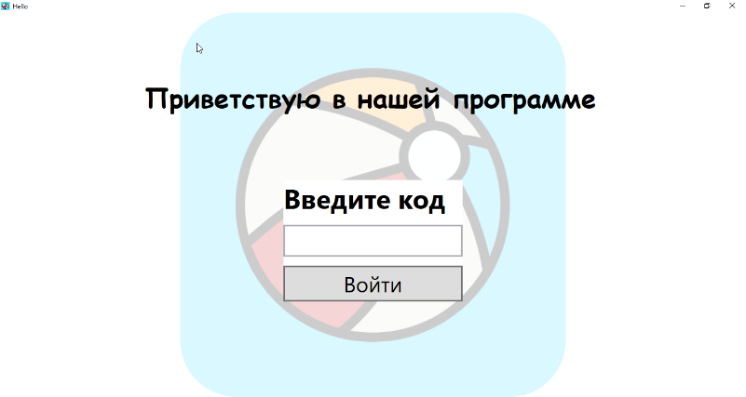

Затем открывается окно менеджера для работы с агентами: добавление, редактирования, сортировка, фильтрация, просмотр записей, а также пагинация. Закрыв окно, закроется приложение.

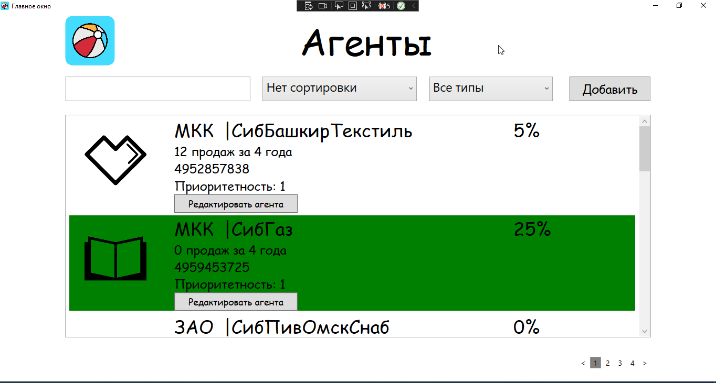

По клике на кнопку «Редактировать агент» открывается окно для редактирования агента, в котором можно поменять любое поле. В данном окне нажав на кнопку «Назад», окно закроется. Если нажать на кнопку «Сохранить», то появится окно, в котором будет говориться, что изменения сохранены и то, что поменял пользователь поменяется в базе и отразится в интерфейсе. После закрытия окна, пользователь вернётся на главное окно.

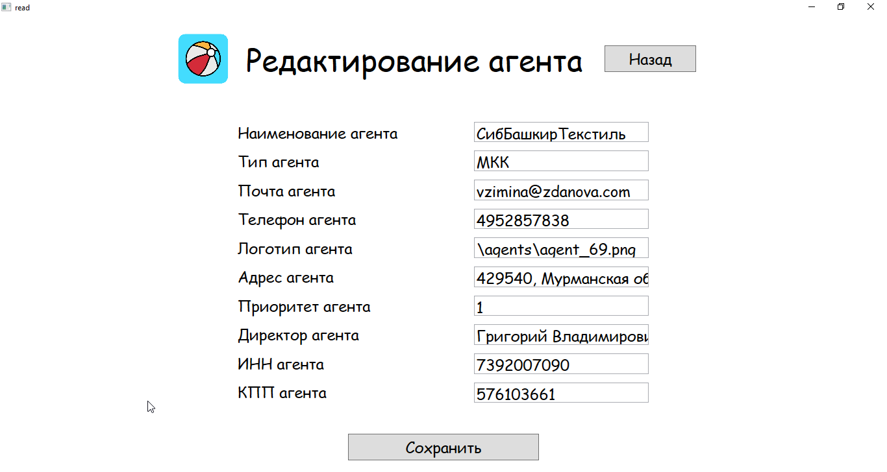

По клику на кнопку «Добавить» открывается окно, в котором нужно заполнить все поля. Поля должны соответствовать типу поля. В окне нажав на кнопку «Назад», окно закроется. Если нажать на кнопку «Сохранить», то появится окно, в котором будет говориться, что агент добавлен. И он появится в базе и в программе. После закрытия окна, пользователь вернётся на главное окно.

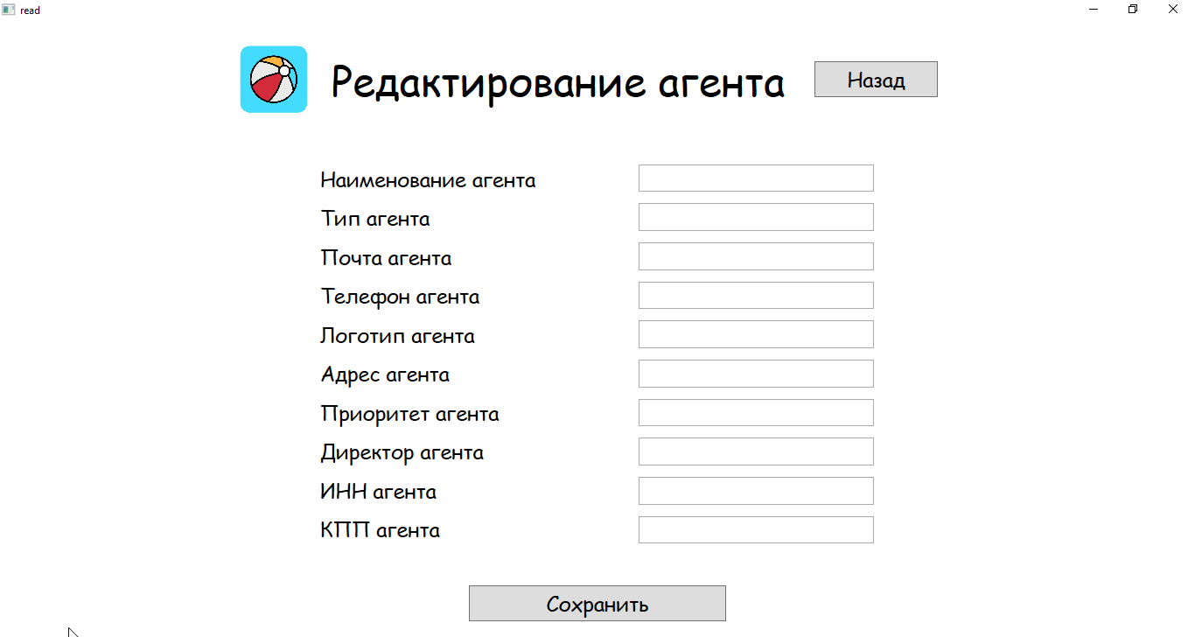

Чтобы выбрать несколько агентов нужно зажать shift или ctrl. После выбора нескольких появляется слева внизу кнопка «Изменить приоритет», нажав на неё откроется окно для изменения приоритета у выбранных агентов. В поле по умолчанию выведется максимальный приоритет из выбранных. Поменяв приоритет и нажав кнопку «Сохранить», у всех выбранных агентов изменится на введенный приоритет и откроется окно, в котором будет информация о сохранении изменения приоритета. В окне нажав на кнопку «Назад», окно закроется.

